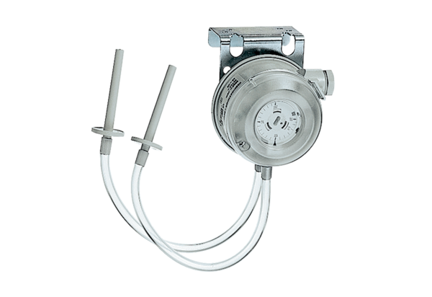Nyomáskülönbség jeladó DW 1000Csomagolási egység: 1 darabVálaszték: D
Termékszám: 0157.0752Gyártó: MAICO

